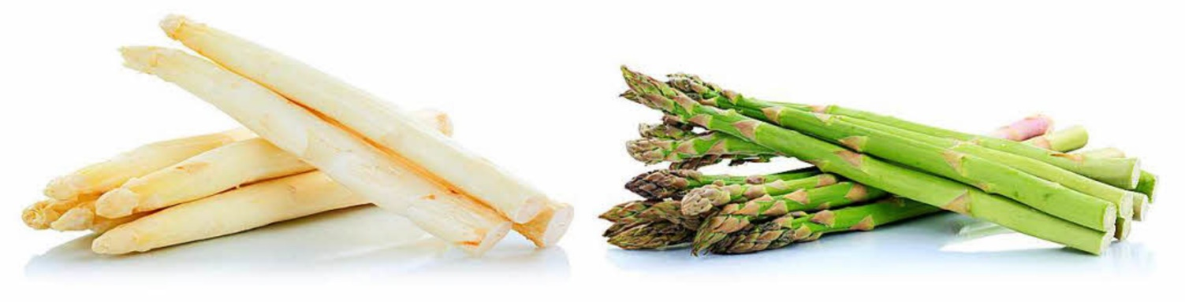
Spargelzeit

Spargelcremesuppe 5,00€

Spargel 13,50€
Dazu junge Kartoffeln und Sauce Hollandaise

Spargel mit kroatischem Schinken 15,50€
Dazu junge Kartoffeln und Sauce Hollandaise

Spargel mit Putenmedaillons 18,50€
Dazu junge Kartoffeln und Sauce Hollandaise

Spargel mit Schweineschnitzel 16,50€
Dazu Zuckerschoten und junge Kartoffeln

Spargel mit Lachsfilet 20,50€
Dazu junge Kartoffeln und Sauce Hollandaise

Spargel mit Schweinefilet 20,50€
Dazu junge Kartoffeln und Sauce Hollandaise

